Муниципальное автономное дошкольное образовательное учреждение

детский сад комбинированного вида «Рябинушка»

Пояснительная записка к презентации

«Оригинальные загадки ханты и манси»

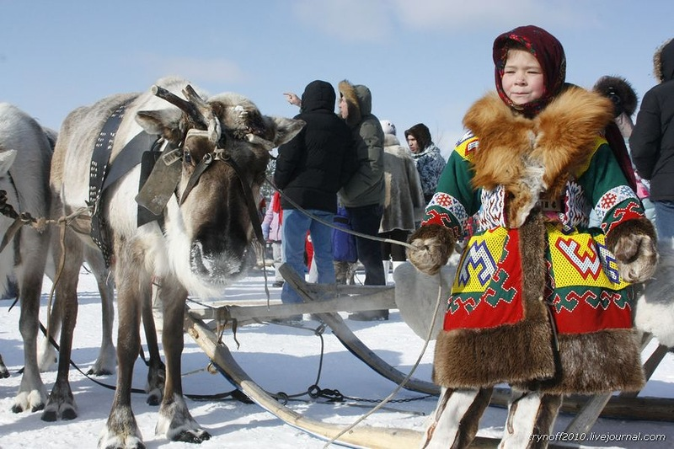

Подготовила

педагог дополнительного образования

Мальцева М.С.

г.Покачи

Пояснительная записка
к презентации
Тема: «Оригинальные загадки ханты и манси»
Возраст: дети 5-7 лет
Цель: изучение духовной культуры коренных народов Югры - ханты и манси.
Фольклор хантов и манси связан с системой верований, с потребностями людей, с их повседневной жизнью.
В устном народном творчестве хантов и манси наблюдается взаимодействие пяти сфер. Это человек, мир духов, стихии природы, животный и растительный мир. Главным связующим звеном всех пяти сфер является человек.
Фольклор хантов и манси - это словесный документ, отражающий историческую истину (иногда в несколько приукрашенном состоянии), это история и летопись народа. Своеобразие фольклора состоит в сочетании архаичности функционирования с изысканностью поэтического стиля и форм.
Фольклор в загадках отразил духовность народа, его мудрый ум, национальный дух, его мировоззрение, нравы, обычаи и силу.

